
ＣＯ２削減！

経営力強化！！


エコアクション２１とは？
環境省が策定した、中小事業者向けの環境経営システムです。事業活動の中で、二酸化炭素や廃棄物の排出削減など環境への取組みを進めるための手順を定めています。
この認証を取得することで、経費の削減や生産性の向上が期待でき、金融機関等の優遇措置も受けることができます。
エコアクション21事前説明会開催！
「エコアクション21とは、どのような仕組みなのか」、「認証取得するには何をすればよいか」といった関心をお持ちの事業者の方を対象に、 次のとおり説明会を開催します。お気軽にご参加ください。

参加費無料
【 対 象 】 徳島市及び周辺市町村の事業者・団体等
【 内 容 】 ●エコアクション21の概要
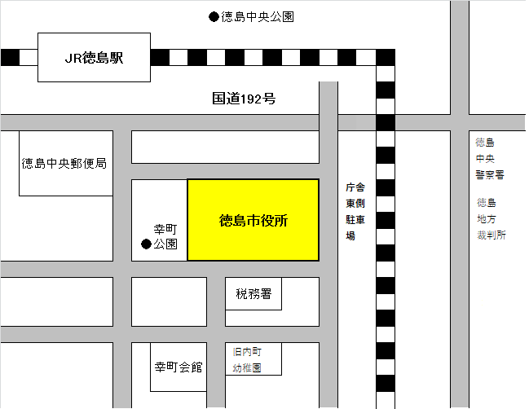
●自治体による認証取得への支援策 など
【 日 時 】 令和７年６月１０日（火）
14時 ～ 16時
【 会 場 】 徳島市役所11階 1101会議室
（徳島市幸町2丁目5番地）
来庁者用駐車場は市役所地下とJR線路横にありま すが、できるだけ公共交通機関をご利用ください。
【 定 員 】 15名
（定員になり次第締め切ります）
【申込方法】 裏面の申込書に記入の上、
問合せ先までお申込みください。
【申込期限】 令和７年5月30日（金）17時

セミナーについて

エコアクション21の取得を希望される方は、7月～1月に開催予定（計5回）のセミナーにお申し込みください。（説明会未参加でもセミナー受講可能）
★セミナーでは認証取得に必要な作業の解説やアドバイスなど、コンサルティングに相当する内容を無料で受けることができます。また、参加事業者同士で情報交換や交流を行うことができます。講師がエコアクション21認証取得に向けて、手厚くサポートします。
セミナーに参加申し込みされる方は、6月20日（金）までに裏面の申込書にてお申し込みください。

徳島市環境保全課 行 FAX：088-621-5210 （表紙は不要です。そのまま送付ください。）

エコアクション21（事前説明会・セミナー）参加申込書
↑どちらかに〇
令和７年 月 日
会社名
所在地 | 〒
TEL |  |  | FAX
E-Mail
参加者名
※電話・E-Mailでお申し込みの場合は上記の内容をご連絡ください。
※記載された情報は、エコアクション21認証取得支援に関する業務以外使用しません。
徳島市 環境保全課（エコアクション21担当）
問合せ先
TEL：088-621-5213 FAX：088-621-5210
E-Mail：kankyo_hozen@city-tokushima.i-tokushima.jp

